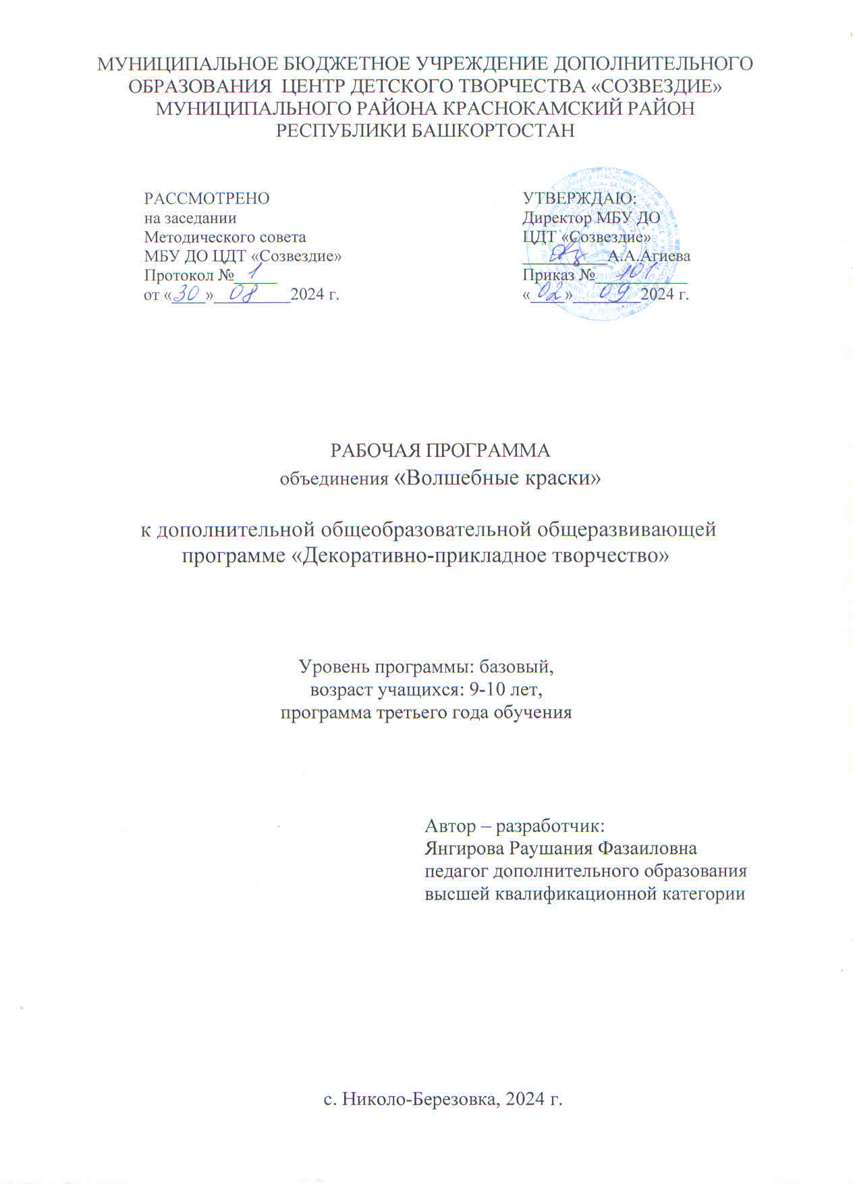

**Рабочая программа**

**Направленность программы:** художественная

**Адресат программы**

Программа разработана для учащихся лет 9-10 лет.

**Срок реализации программы**

С 02 сентября 2024 года по 30 мая 2025 года

**Формы обучения:** очная

**Объем программы**

Общее количество учебных часов - 76 часов

**Режим занятий:**

Пятница.

Количество часов в неделю – 2 часа.

Периодичность – 1 раз в неделю.

Перерыв между занятиями – 10 минут.

**Место реализации программы (адрес):** с. Николо-Березовка, ул. Ленина 15а

**Цель программы:**

Приобщение через изобразительное творчество к искусству, развитие эстетической отзывчивости, формирование творческой и созидающей личности, социальное и профессиональное самоопределение.

**Задачи**:

***-*****обучающие**– освоения практических приемов и навыков изобразительного мастерства (рисунка, живописи и композиции);

***-*****развивающие** *–* развития творческих способностей, фантазии и воображения, образного мышления, используя игру цвета и фактуры, нестандартных приемов и решений в реализации творческих идей;

***-* воспитательные** – формирование эмоционально-ценностного отношения к окружающему миру через художественное творчество, восприятие духовного опыта человечества – как основу приобретения личностного опыта и самосозидания.

**Планируемые результаты**

**Личностные результаты:**

- будут проявлять уважительное отношение к культуре и искусству других народов нашей страны;

- будут сформированы эстетические чувства, художественно творческие мышления, наблюдательность и фантазия;

- будут сформированы навыки коллективной деятельности в процессе совместной творческой работы в группе под руководством педагога.

**Предметные результаты:**

- будут уметь соблюдать технику безопасности в работе;

- будут уметь правильно организовывать свое рабочее место;

- будут уметь выполнять творческие работы по своему возрасту.

**Метапредметные результаты:**

- будут уметь творчески видеть с позиций педагога, т.е. уметь сравнивать, анализировать, выделять главное, обобщать;

- будут уметь вести диалог, распределять функции роли в процессе выполнения коллективной творческой работы;

- будут уметь использовать средства информационных технологий для решения различных учебно-творческих задач в процессе поиска дополнительного материала;

- будут уметь планировать и грамотно осуществлять учебные действия в соответствии с поставленной задачей.

**Содержание программы**

1. **Вводное занятие.** (2 часа)

**Теория.** Введение в программу. Знакомство с планом работы, с целями и задачами 3-го года обучения. Инструктаж по технике безопасности. Знакомство с материалами и инструментами. Их основные характеристики. Рассказать об основных правилах в создании грамотной композиции. Расположение на листе. Умение выделить главное и второстепенное цветом, размером, движением. Демонстрация репродукций художников и анализ их работ.

**Практика.** Изобразить примеры выделения главного и второстепенного в работе. Материалы: карандаши, бумага, краски, кисти (по выбору).

**2. Экскурсия на природу.** (2 часа)

**3. Осень золотая.**

**А) Лесной пейзаж «Золотая осень».** (4 часа)

**Теория.** Беседа о жанре «Пейзаж». Пленэр. Световоздушная перспектива. Показать и рассказать, как начинать рисовать пейзаж. Как рисовать деревья, как показать ближний, средний и дальний план на листе. Показать, как передать объём деревьев, предметов, используя свет и тень.

**Практика.** Рисование осеннего дерева с натуры. Цветом обозначается и заливается пятно кроны дерева, плотно расположенное в листе. Затем кистью прорисовывается ствол, ветки и плоды. Декоративная проработка кроны листьями, узора на ветках, стволе. Контрастная заливка фона. Передать в цвете различные настроения осени (ранняя осень, поздняя, дождливая, ветреная, туманная). Пользоваться элементами перспективы, светотени, композиции и т. д. в рисовании с натуры.

**Б) Натюрморт «Фрукты на скатерти».** (4 часа)

**Теория.** Рисование с натуры. Беседа о натюрморте, как о жанре живописи. Ассиметричная композиция. Тёплая цветовая гамма. Изобразительные свойства акварели. Ритмический ряд, взаимодействие элементов, понятие фона и равновесия в композиции. Иллюстративный материал.

**Практика.** «Фрукты на скатерти» - композиция из фруктов на ковре на контраст. Гуашь, акварель.

**4. Изображение фигуры человека.**

**А) Пропорции строения человека.** (2 часа)

**Теория.** Знакомство с понятием «Портрет», видами портрета, с творчеством Кипренского.

**Практика.** Выполнение схемы строения человека.

**Б) Изображение фигуры человека.** (2 часа)

**Теория.** Закрепление понятия портрет.

**Практика.** Изучение пропорций, сравнение схемы изображения ребенка и взрослого.

**В) Портрет друга.** (2 часа)

**Теория.** Закрепление понятия портрет.

**Практика.** Выполнение изображения определенного человека. Техника – по выбору.

**Г) Моя семья.** (2 часа)

**Теория.** Закрепление понятия портрет, знакомство с творчеством Боровиковского.

**Практика.** Выполнение группового семейного портрета.

**5. Сказка к нам приходит.**

**А) Транспорт. Мчится поезд.** (2 часа)

**Теория.** Знакомство с одним из видов транспорта поездом. Знакомство с геометрическими фигурами (прямоугольник, круг, квадрат). Закрепление умения вписывать изображение в лист. Развитие чувства композиции.

**Практика.** Изображение предметов, похожих на разные геометрические формы (прямоугольник, круг, квадрат).

**Б) Карета для Золушки**. (2 часа)

**Теория.** Знакомство с транспортом прошлого – каретой. Развитие легких, слитных движений при графическом изображении предмета. Закрепление умения рисовать крупно, располагать изображение на всем листе.

**Практика.** Рисование сангиной.

**В) Баба – яга.** (2 часа)

**Теория.** Знакомство со сказочным персонажем. Особенности и характерные черты образа Бабы-яги.

**Практика.** Закрепление умения рисовать героя, соблюдая пропорции его тела. Развитие творчества, фантазии, чувства композиции.

**Г) Моя любимая сказка.** (2 часа)

**Теория.** Знакомство с иллюстрацией к сказке.

**Практика.** Правильное расположение объектов на листе бумаги. Закрепление умения рисовать героев сказки, соблюдая пропорции. Развитие фантазии, чувства композиции.

**6. Зимняя сказка.**

**А) Рисование зимнего дерева.** (2 часа)

**Теория.** Рисование зимнего дерева. Характер деревьев. Анализировать форму, конструкцию, пространственное положение, тональное отношение, цвет изображаемых предметов. Цветом обозначается и заливается пятно кроны дерева, плотно расположенное в листе. Затем кистью прорисовывается ствол, ветки и плоды. Декоративная проработка кроны листьями, узора на ветках, стволе. Контрастная заливка фона. Ограниченная палитра. Изобразительные свойства гуаши.

**Практика.** Пользоваться элементами перспективы, светотени, композиции и т. д. в рисовании по памяти и с натуры.

**Б) Мой карнавальный костюм.** (4 часа)

**Теория.** Современные сюжеты. Создание своего образа. Декоративный и реалистический подход к композиции (решение костюма, передача окружения). Роль декоративного пятна. Подчинение колорита образному решению.

**Практика.** Отразить в работе характер героя через его одежду, руки, жест, позу, выражения лица, причёску. Выбор сказочного героя.

**В) Еловая ветка с игрушками.** (2 часа)

**Теория.** Знакомство со строением еловой ветки.

**Практика.** Рисование тонких иголок на ветке цветными карандашами. Развитие художественного вкуса. Работа цветными карандашами.

**Г) Красивые снежинки.** (2 часа)

**Теория.** Техника рисования восковыми мелками и акварелью.

**Практика.** Закрепление приемов рисования восковыми мелками и акварелью.

**7. Животные и птицы.**

**А) Животные жарких стран.** (2 часа)

**Теория.** Лев.Знакомство с техникой рисования тычком жесткой полусухой кистью.

**Практика.** Рисование сангиной и гуашью. Упражнение в рисовании различными материалами в разных техниках.

**Б) Животные холодных стран. Морской котик.** (2 часа)

**Теория.** Знакомство с животными холодных стран.

**Практика.** Выразительность образов, сходство с задуманным животным. Закрепление умения рисовать концом кисти. Работа гуашью.

**В) Пингвины.** (2 часа)

**Практика.** Создание сюжетной композиции, рисование пингвинов в виде овалов. Работа гуашью.

**Г) Это что за птица?** (2 часа)

**Теория.** Знакомство с рисованием птиц.

**Практика.** Самостоятельное рисование необычных птиц и украшение их сказочными узорами.

**Д) Каргопольские птички.** (2 часа)

**Теория.** Знакомство с росписью каргопольской игрушки, ее характерными элементами (полосками, дугами и овалами).

**Практика.** Украшение шаблона изделия каргопольскими узорами. Развитие зрительной памяти, воображения и чувства цвета. Работа гуашью.

**8. Чудесная весна.**

**А) Цветы и травы весны.** (2 часа)

**Теория.** Цветная графика. Пастель. Урок – фантазия. Удивительная страна. Художественная возможность пастели. Различные приемы работы: растушевка пальцем, рисование боковинкой и кончиком.

**Практика.** Рисование на шероховатой тонированной бумаге: техника свободного, размашистого штриха с эффектом воздушности (пастель) и бархатностью (уголь).

**Б) Прогулка по весеннему саду.** (2 часа)

**Теория.** Композиция – фантазия. «Весна на другой планете». Развитие фантазии, воображения, свобода эксперимента в технике. «Зеленая планета», «Весна на голубой планете», «Розовый сад», «Планета золотых деревьев».

**Практика.** Пользоваться элементами перспективы, светотени, композиции и т. д. в рисовании на темы и по представлению.

**В)** **Городской пейзаж. Вид из моего окна.** (2 часа)

**Теория.** Природа. Изображение относительной величины предметов. Расположение с учетом глубины пространства. Показать и рассказать, на примере работ художников, как грамотно расположить и построить предметы в пространстве с помощью линейной перспективы. Рассказать о линии горизонта и точке схода, как будет строиться изображение домов, этажей, скамей, столбов в зависимости от вида перспективы: угловая или прямая.

**Практика.** Нарисовать городской пейзаж. Показать объём предметов (свет и тень). Работа с натуры.

Материалы: бумага, пастель, карандаши цветные (по выбору).

**Г) Ваза для цветов.** (2 часа)

**Теория.** Нетрадиционная техника рисования. Показать, что рисовать можно не только красками. Закрепить умение составлять простые узоры. Развивать чувство композиции.

**Практика.** Рассмотреть прозрачную вазу. На листе бумаги правильно расположить рисунок. Постараться передать прозрачность, лёгкость вазы с помощью обведения контура свечой и прорисовывания узоров внутри вазы. Краски, бумага, кусочки свечки.

**Д) Звёздное небо.** (2 часа)

**Теория.** Рассмотреть иллюстрацию звёздного неба. Обратитьвнимание на размеры и количество звёзд.

**Практика.** Прорисовать свечой звёзды, планеты, кометы, покрыть сверху чёрной или фиолетовой акварелью.

**9. Роспись по стеклу.**

**А) Мозаика.** **(**2 часа)

**Теория:** знакомство с понятием «Мозаика», историей ее возникновения.

**Практика:** выполнение работы в технике мозаики, подбор цветов, получение необходимых оттенков

**Б) Роспись по стеклу. Основы декоративной композиции.** (2 часа)

**Теория.** Основы декоративной композиции. Теоретические сведения. Зарисовки природных мотивов. Создание декоративных композиций по зарисовкам с натуры.

**Практика.** Материалы, инструменты для росписи стекла. Подготовка стекла и красок. Создание картона. Перевод рисунка на стекло.

**В) Творческая работа «Котенок».** (2 часа)

**Теория.** Роспись и декорирование плоских поверхностей. Создание оригинальной композиции на свободную тему.

**Практика.** Подготовка стекла и рабочего места. Практическая работа.

**Г) Изготовление витража «Улитка».** (2 часа)

**Теория.** Изучение стилей витража. Классический стиль. Абстракция. Готический стиль.

**Практика.** Классический стиль. Выполнение работы на основе изученных образцов.

**Д) Роспись и декорирование объемных поверхностей.** (4 часа)

**Теория.** Теоретические сведения. Основные правила декорирования стеклянных неплоских поверхностей. Способ крепления трафарета на стаканах и вазах. Правила нанесения контура и заливки цветом. Основные правила декорирования стеклянных бутылок: частичный декор, смешанный декор, плотная роспись. Способы нанесения ровных линий на бутылках.

**Практика.** Выполнение работы в материале. Практическая работа. Способ крепления трафарета на стаканах и вазах. Изготовление изделий по выбору: стаканы, вазы и др.

**10. Современное декоративное искусство. Что такое дизайн.** (4 часа)

**Теория:** знакомство с понятием «Дизайн», историей развития дизайна, закрепление знаний об истории открытки, ее видах.

**Практика:** графические упражнения, шрифтовая композиция, изготовление открытки в технике декупаж.

**11. Заключительное занятие. Творческая работа.** (2 часа)

Свободный выбор тем и материалов для исполнения. Оформление работ к выставке. Выставка работ, награждение активных учащихся.

**Календарно - тематическое планирование**

|  |  |  |  |  |  |  |
| --- | --- | --- | --- | --- | --- | --- |
| **№** | **Наименование раздела (темы) ОП, количество часов в соответствии с учебным планом ОП** | **Тема занятия** | **Дата проведения занятий** | | **Количество часов** | **Форма контроля** |
| **по плану** | **фактическая** |
| 1. | Вводное занятие (2часа) | Вводное занятие. Инструктаж по технике безопасности. | 05.09.2024 |  | 2 | беседа, игра наблюдение анкетирование |
| 2 | Экскурсия на природу (2часа) | Экскурсия на природу | 12.09.2024 |  | 2 | беседа, игра наблюдение |
| 3 | Осень золотая  (8часов) | Лесной пейзаж «Золотая осень» | 19.09.2024 |  | 2 | фронтальный опрос  практическое занятие |
| 4 |  | Лесной пейзаж «Золотая осень» | 26.09.2024 |  | 2 | проведение выставки |
| 5 |  | Натюрморт «Фрукты на скатерти» | 03.10.2024 |  | 2 | фронтальный опрос  практическое занятие |
| 6 |  | Натюрморт «Фрукты на скатерти» | 10.10.2024 |  | 2 | практическое занятие |
| 7 | Изображение фигуры человека  (8 часов) | Пропорции строения человека | 17.10.2024 |  | 2 | фронтальный опрос практическое  занятие |
| 8 |  | Изображение фигуры человека | 24.10.2024 |  | 2 | фронтальный опрос  практическое занятие |
| 9 |  | Портрет друга | 31.10.2024 |  | 2 | самостоятельная работа |
| 10 |  | Моя семья | 07.11.2024 |  | 2 | наблюдение опрос практическое занятие |
| 11 | Сказка к нам приходит (8часов) | Транспорт. Мчится поезд | 14.11.2024 |  | 2 | наблюдение опрос |
| 12 |  | Карета для Золушки | 21.11.2024 |  | 2 | наблюдение опрос |
| 13 |  | Баба – яга | 28.11.2024 |  | 2 | наблюдение опрос практическое занятие |
| 14 |  | Моя любимая сказка | 05.12. 2024 |  | 2 | наблюдение опрос практическое занятие |
| 15 | Зимняя сказка  (10 часов) | Рисование зимнего дерева | 12.12.2024 |  | 2 | наблюдение опрос практическое занятие |
| 16 |  | Мой карнавальный костюм | 19.12.2024 |  | 2 | наблюдение опрос практическое занятие |
| 17 |  | Мой карнавальный костюм | 26.12.2024 |  | 2 | практическое занятие |
| 18 |  | Еловая ветка с игрушками | 09.01.2025 |  | 2 | практическое занятие |
| 19 | Промежуточная аттестация | Красивые снежинки | 16.01.2025 |  | 2 | практическое занятие  тестирование |
| 20 | Животные и птицы (10 часов) | Животные жарких стран | 23.01.2025 |  | 2 | фронтальный опрос  практическое занятие |
| 21 |  | Животные холодных стран. Морской котик | 30.01.2025 |  | 2 | фронтальный опрос практическое занятие |
| 22 |  | Пингвины | 06.02.2025 |  | 2 | фронтальный опрос  практическое занятие |
| 23 |  | Это что за птица? | 13.02.2025 |  | 2 | фронтальный опрос практическое занятие |
| 24 |  | Каргопольские птички | 20.02.2025 |  | 2 | фронтальный опрос  практическое занятие |
| 25 | Чудесная весна  (10 часов) | Цветы и травы весны | 27.02.2025 |  | 2 | фронтальный опрос практическое занятие |
| 26 |  | Прогулка по весеннему саду | 06.03.2025 |  | 2 | фронтальный опрос  занятие практическое |
| 27 |  | Городской пейзаж. Вид из моего окна | 13.03.2025 |  | 2 | фронтальный опрос практическое занятие |
| 28 |  | Ваза для цветов | 20.03.2025 |  | 2 | фронтальный опрос проведение выставки |
| 29 |  | Звёздное небо | 27.03.2025 |  | 2 | фронтальный опрос практическое занятие |
| 30 | Роспись по стеклу (12часов) | Мозаика | 03.04.2025 |  | 2 | фронтальный опрос  практическое занятие |
| 31 |  | Роспись по стеклу. Основы декоративной композиции | 10.04.2025 |  | 2 | наблюдение опрос практическое занятие |
| 32 |  | Творческая работа «Котенок» | 17.04.2025 |  | 2 | наблюдение опрос практическое занятие |
| 33 |  | Изготовление витража «Улитка» | 24.04.2025 |  | 2 | наблюдение опрос практическое занятие |
| 34 |  | Роспись и декорирование объемных поверхностей | 15.05.2025 |  | 2 | наблюдение опрос |
| 35 |  | Роспись и декорирование объемных поверхностей | 15.05.2025 |  | 2 | проведение выставки |
| 36 | Современное декоративное искусство. Что такое дизайн (4ч.) | Современное декоративное искусство. Что такое дизайн? | 22.05.2025 |  | 2 | наблюдение опрос практическое  занятие |
| 37 | Промежуточная аттестация | Современное декоративное искусство. Что такое дизайн? | 22.05.2025 |  | 2 | практическое  занятие |
| 38 | Заключительное занятие (2 часа) | Заключительное занятие. Творческая работа | 29.05.2025 |  | 2 | наблюдение опрос |
|  | итого |  |  |  | 74 |  |